ĐẠI HỌC MỞ HÀ NỘI

**KHOA CÔNG NGHỆ THÔNG TIN**

----------------------



**ĐỀ TÀI : QUẢN LÝ QUÁN CÀ PHÊ**

BÁO CÁO BÀI TẬP LỚN

MÔN: KỸ THUẬT LẬP TRÌNH HƯỚNG

HƯỚNG SỰ KIỆN

*Danh sách thành viên nhóm:*

Đinh Văn Chương – 18A03

Trần Thị Lụa – 16A1

Lưu Hải Nam – 15A05

Vương Sỹ Hồng Phú – 18A03

Giảng viên hướng dẫn: Nguyễn Thị Tâm

Hà Nội – 2021

Phân công công việc

|  |  |  |  |
| --- | --- | --- | --- |
| Họ tên | Lớp | Công việc | Ghi chú |
| **Đinh Văn Chương** | **18a3** | Thiết kế giao diện các form đăng nhập,nhân viên  Thực hiện các chức năng Thêm, sửa, xóa cho form nhân viên  In báo cáo | **Hoàn thành** |
| **Trần Thị Lụa** | **16a1** | Thiết kế form đăng ký, đổi mật khẩu, hóa đơn  Thực hiện các chức năng them sửa xóa form hóa đơn | **Hoàn thành** |
| **Lưu Hải Nam** | **15a5** | Thiết kế form order  Thực hiện thêm chức năng thêm, sửa xóa cho form Order | **Hoàn thành** |
| **Vương Sỹ Hồng Phú** | **18a1** | Thiết kế form menu  Thực hiện thêm chức năng thêm sửa xóa cho form menu | **Hoàn thành** |

Mục Lục

I. Tổng quan đề tài: 3

**1.** **Tổng quan đề tài:** 3

**2.** **Mục tiêu đề tài** 3

**3.** **Yêu cầu chức năng:** 4

**4.** **Sơ đồ chức năng:** 5

**5.** **Thiết kế cơ sở dữ liệu:** 5

**6.** **Tạo kết nối giữa các bảng** 7

II. Mô tả chức năng 7

III. Nguồn tham khảo 18

# 

1. **Tổng quan đề tài:**
2. **Tổng quan đề tài:**

Trong thời đại ngày nay, Công nghệ thông tin đang được phát triển mạnh mẽ, nhanh chóng và xâm nhập vào nhiều lĩnh vực khoa học, kỹ thuật, cũng như trong cuộc sống. Nó trở thành công cụ đắc lực trong nhiều ngành như giao thông, quân sự, y học… và đặc biệt trong công tác quản lý nói chung và quản lý Nhà hàng nói riêng.

Trước đây khi máy tính chưa được ứng dụng rộng rãi, các công việc quản lý Nhà hàng đều được làm thủ công rất mất thời gian và tốn kém về nhân lực cũng như tài chính. Ngày nay, với sự phát triển công nghệ thông tin và máy tính đã được sử dụng rộng rãi trong các cơ quan, nhà máy, trường học… giúp cho công việc được tốt hơn. Việc sử dụng máy tính vào công tác quản lý quán coffee là một yêu cầu cần thiết nhằm xóa bỏ những phương pháp lạc hậu, lỗi thời gây tốn kém về nhiều mặt.

Một quán coffee muốn hoạt động hiệu quả, nhất là trong môi trường cạnh tranh khắc nghiệt của nền kinh tế thị trường hiện nay thì trước hết phải có hệ thống quản lý tốt và chặt chẽ, đồng thời phải đưa ra được những món ăn ngon, lạ và có giá cả hợp lý đến với khách hàng.

1. **Mục tiêu đề tài**

Do việc quản lý nhân viên, menu, yêu cầu của khách hàng… ngày càng nhiều và gặp nhiều khó khăn. Không kiểm soát được đầy đủ thông tin, ảnh hướng đến tiến trình hoạt động của nhà hàng khó khăn và mất nhiều thời gian.

Để khắc phục những hạn chế đã nêu ở trên thì việc ứng dụng tin học để xây dựng một phần mềm quản lý coffee cần thiết và hoàn toàn phù hợp với nhu cầu hiện nay. Mục tiêu đề tài: quản lý nhân viên, menu, yêu cầu của khách hàng được dễ dàng hơn; rút ngắn được khoảng thời gian giữa các nghiệp vụ; tạo nên phong cách làm việc nhanh chóng, hiệu quả, chính xác hơn nhờ vào khả năng lưu trữ thông tin về khách hàng, nhân viên, đồ uống...và khả năng tra cứu, xử lý thông tin tự động của phần mềm.

1. **Yêu cầu chức năng:**

Chương trình quản lý quán cà phê cần có các chức năng chính sau:

* Quản lý tài khoản ( đổi mật khẩu, đăng ký tài khoản, đăng xuất)
* Quản lý nhân viên ( thêm, sửa, xóa, tìm kiếm, báo cáo, làm mới) thông tin nhân viên
* Oder ( nhập các thông tin oder và sửa)
* Thông tin hóa đơn ( tìm kiếm, xuất hóa đơn, tìm kiếm hóa đơn)
* Menu (thêm, sửa, xóa, tìm kiếm, báo cáo, làm mới)

1. **Sơ đồ chức năng:**

Chương trình quản lý

Menu

Quản lý hóa đơn

Order

Quản lý nhân sự

Quản lý tài khoản

1. **Thiết kế cơ sở dữ liệu:**
2. tblDangnhap(sTaikhoan, sMaukhau, sLaimatkhau, iSodt, sHoten)
3. tblNhanVien(iMaNV, sHoten, sGioitinh, dNgaysinh, sDiachi, fHesoluong, sChucvu)
4. tblMenu(idMenu, sTendouong, fGia, sDoanvat, fDongia)
5. tblHoadon(idHoadon, iMaNV, sTenKH, sTendouong, iSoluong, fGia, sDoanvat, fDongia, dGiovao, dGiora)

|  |  |  |
| --- | --- | --- |
| tblDangnhap | | |
| sTaikhoan | Nvarchar(30) | Tài khoản |
| sMaukhau | Nvarchar(30) | Mật khẩu |
| sLaimatkhau | Nvarchar(30) | Nhập lại mật khẩu |
| iSodt | Int | Số điện thoại |
| sHoten | Nvarchar(50) | Họ tên |

|  |  |  |
| --- | --- | --- |
| tblNhanVien | | |
| iMaNV | Int | Mã NV |
| sHoten | Nvarchar(50) | Họ tên |
| sGioitinh | Nvarchar(10) | Giới tính |
| dNgaysinh | Date | Ngày sinh |
| sDiachi | Nvarchar(50) | Địa chỉ |
| fHesoluong | float | Hệ số lương |
| sChucvu | Nvarchar(30) | Chức vụ |

|  |  |  |
| --- | --- | --- |
| tblMenu | | |
| idMenu | Int | Mã Menu |
| sTendouong | Nvarchar(50) | Đồ uống |
| fGia | Float | Đơn giá |
| sDoanvat | Nvarchar(50) | Đồ ăn vặt |
| fDongia | Float | Đơn giá |

|  |  |  |
| --- | --- | --- |
| tblHoadon | | |
| idHoadon | Int | Mã HD |
| iMaNV | Int | Mã NV |
| sTenKH | Nvarchar(10) | Tên KH |
| sTendouong | Nvarchar(50) | Tên đồ uống |
| iSoluong | Int | Số lướng |
| fGia | Nvarchar(50) | Đơn giá |
| sDoanvat | Nvarchar(30) | Đồ ăn vặt |
| fDongia | Float | Đơn giá |
| dGiovao | Datetime | Giờ vào |
| dGiora | Datetime | Giờ ra |

1. **Tạo kết nối giữa các bảng**

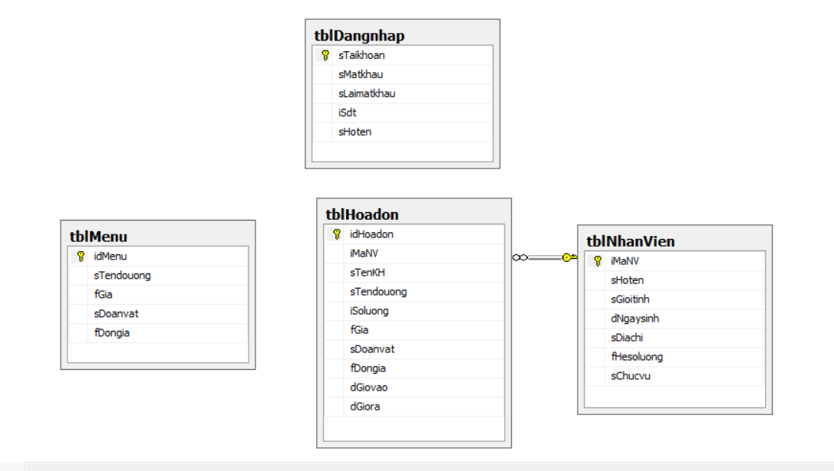

Bảng kết nối

1. **Mô tả chức năng**
   1. Giao diện:

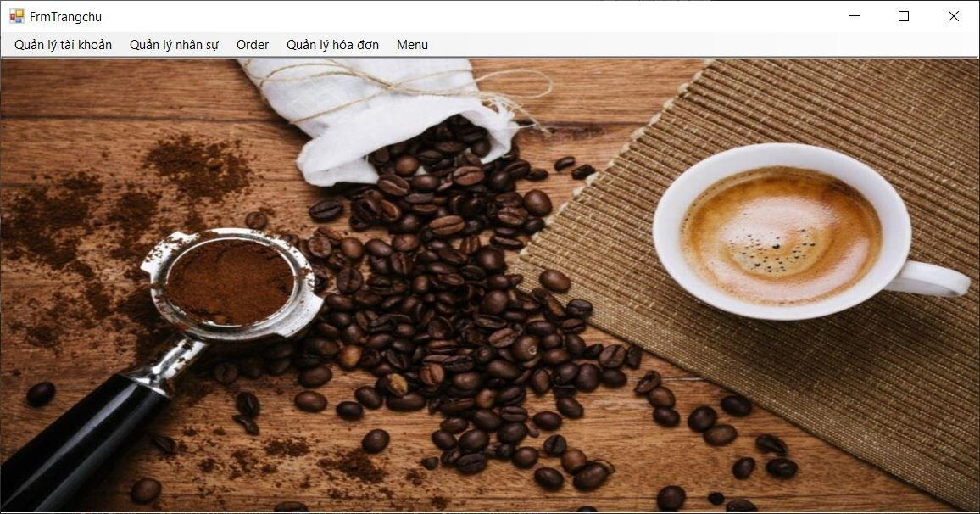

Form trang chủ

* Trang chủ gồm có các danh mục

+ Quản lý tài khoản

+ Quản lý nhân sự

+ Order

+ Quản lý hóa đơn

+ Menu

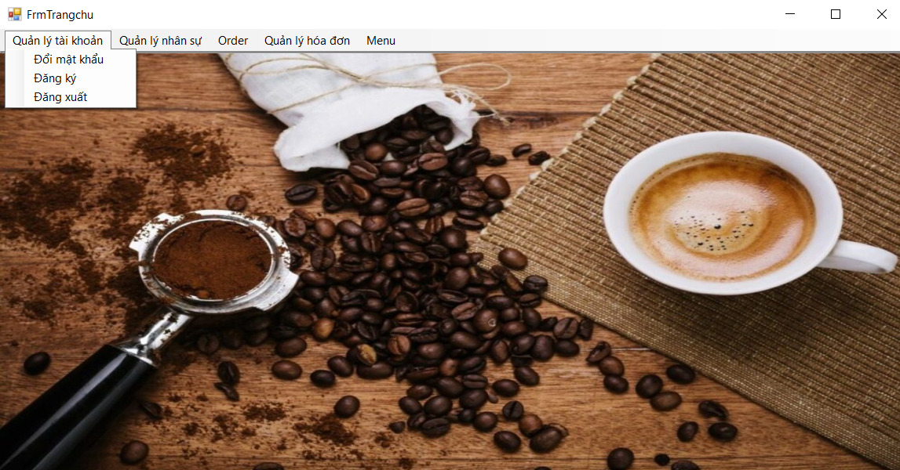

Form Trang chủ

* Danh mục quản lý tài khoản có các danh mục nhỏ:

+ Đổi mật khẩu

+ Đăng ký

+ Đăng xuất

* Ta phải đăng nhập trước khi vào ứng dụng

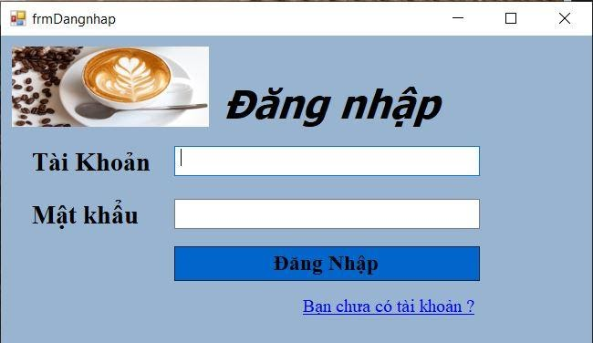

Trang đăng nhập

* Nếu bạn chưa có tài khoản thì bạn có thể ấn vào “Bạn chưa có tài khoản?” để đăng ký.

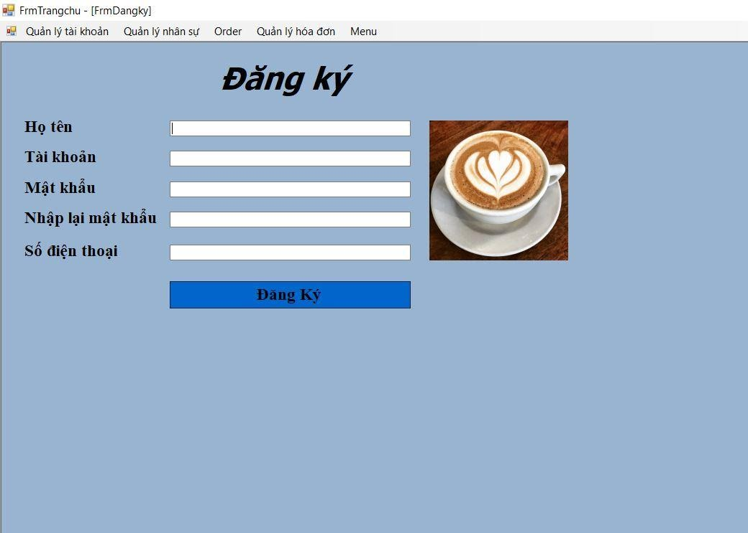

Form đăng ký

* Để có tài khoản để đăng nhập app. Ta cần nhập các thông tin như họ tên, tên tài khoản, mật khẩu, nhập lại mật khẩu và số điện thoại. Sau đó ta ấn nút đăng ký để tạo tài khoản.

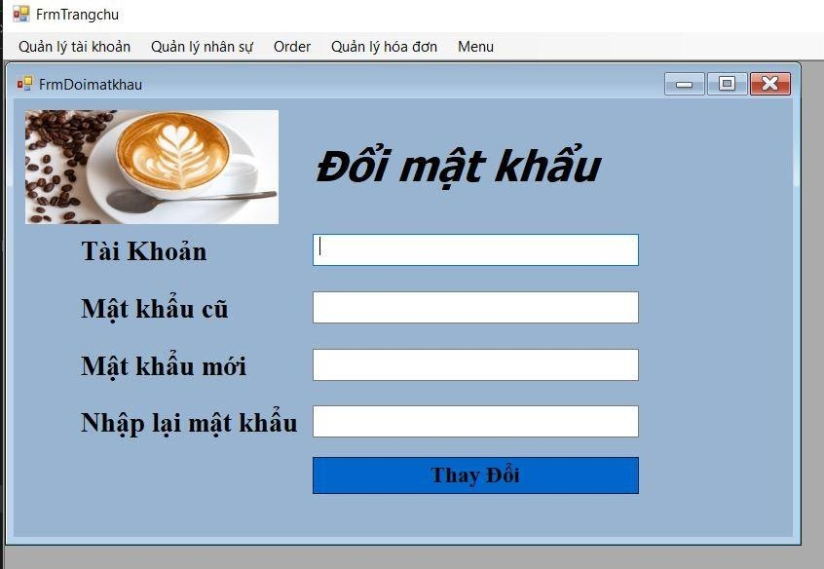

Form Đổi mật khẩu

* Để thay đổi mật khẩu ta cần có tài khoản và mật khẩu cũ của tài khoản cần thay đổi rồi nhập mật khẩu mới và nhập lại 1 lần mật khẩu mới lần nữa. Sau đó ấn nút “Thay Đổi” để thay đổi mật khẩu.

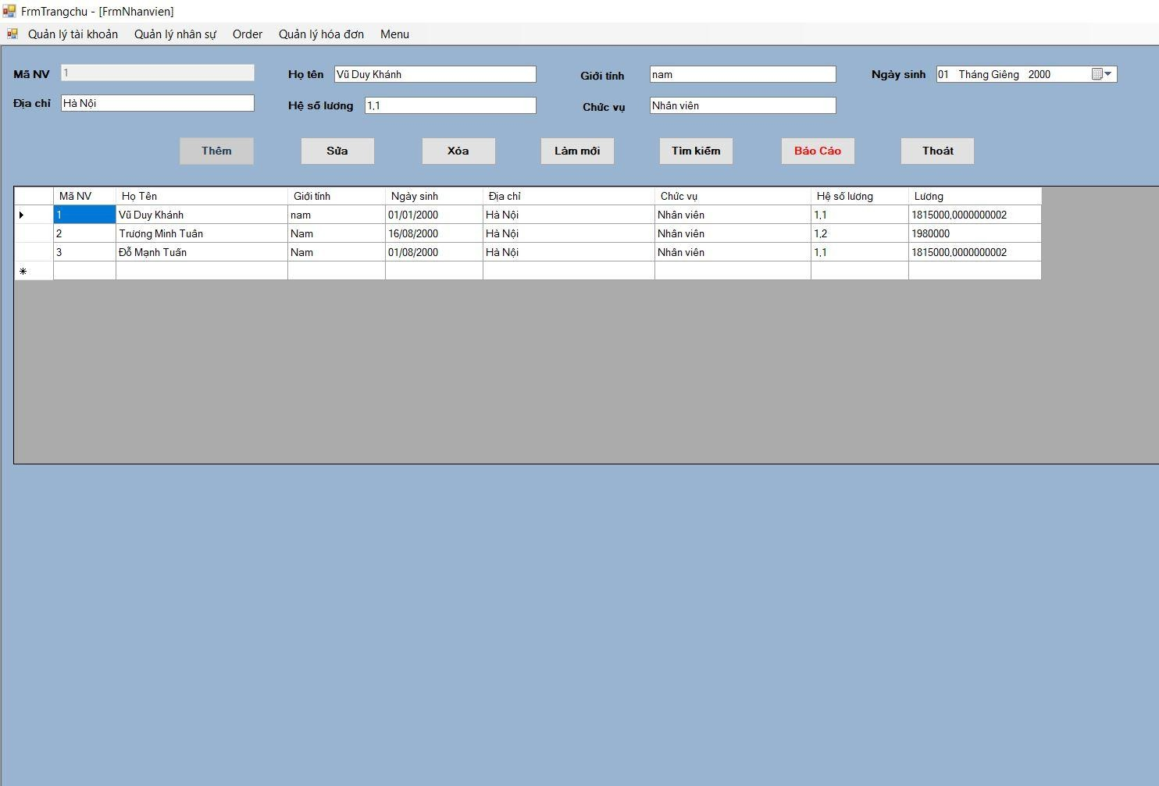

Form quản lý nhân viên

* Form quản lý nhân viên: có các chức năng cơ bản (thêm, sửa,xóa). Tại đây nhân viên, người quản trị có thể nhập đầy đủ các thông tin của form rồi nhấn “Thêm”, “Tìm kiếm”. Chọn mã nhân viên trong bảng danh sách sau đó có thể “Sửa” hoặc “Xóa”. “Báo cáo” để hiện báo cáo.

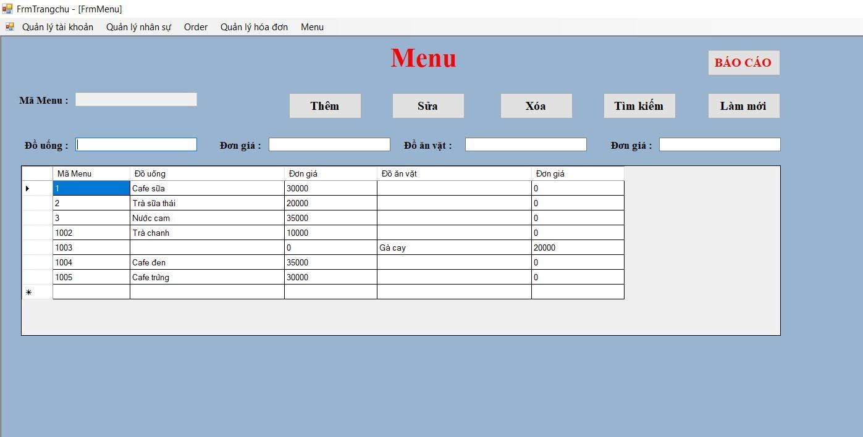

Form Menu

* Form Menu: có các chức năng cơ bản (thêm, sửa, xóa, làm mới). Tại đây nhân viên, người quản trị có thể nhập đầy đủ các thông tin của form rồi nhấn “Thêm”, “Tìm kiếm”. Chọn bất cứ trường nào trong bảng danh sách sau đó có thể “Sửa” hoặc “Xóa”. “Báo cáo” để hiện báo cáo.

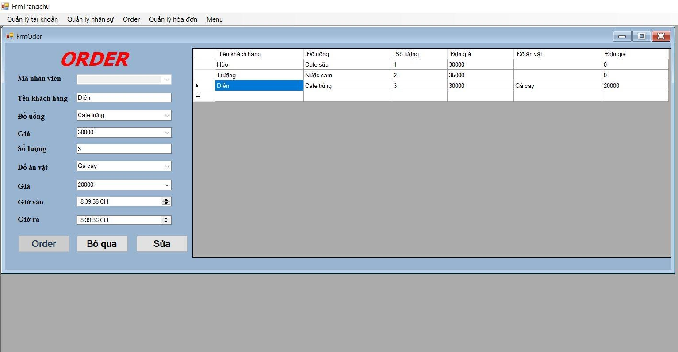

Form order

* Form Order: có các chức năng bỏ qua, sửa. Tại đây nhân viên, người quản trị có thể nhập đầy đủ các thông tin của form được liên kết với dữ liệu from menu rồi nhấn “Order” để thêm danh sách order,

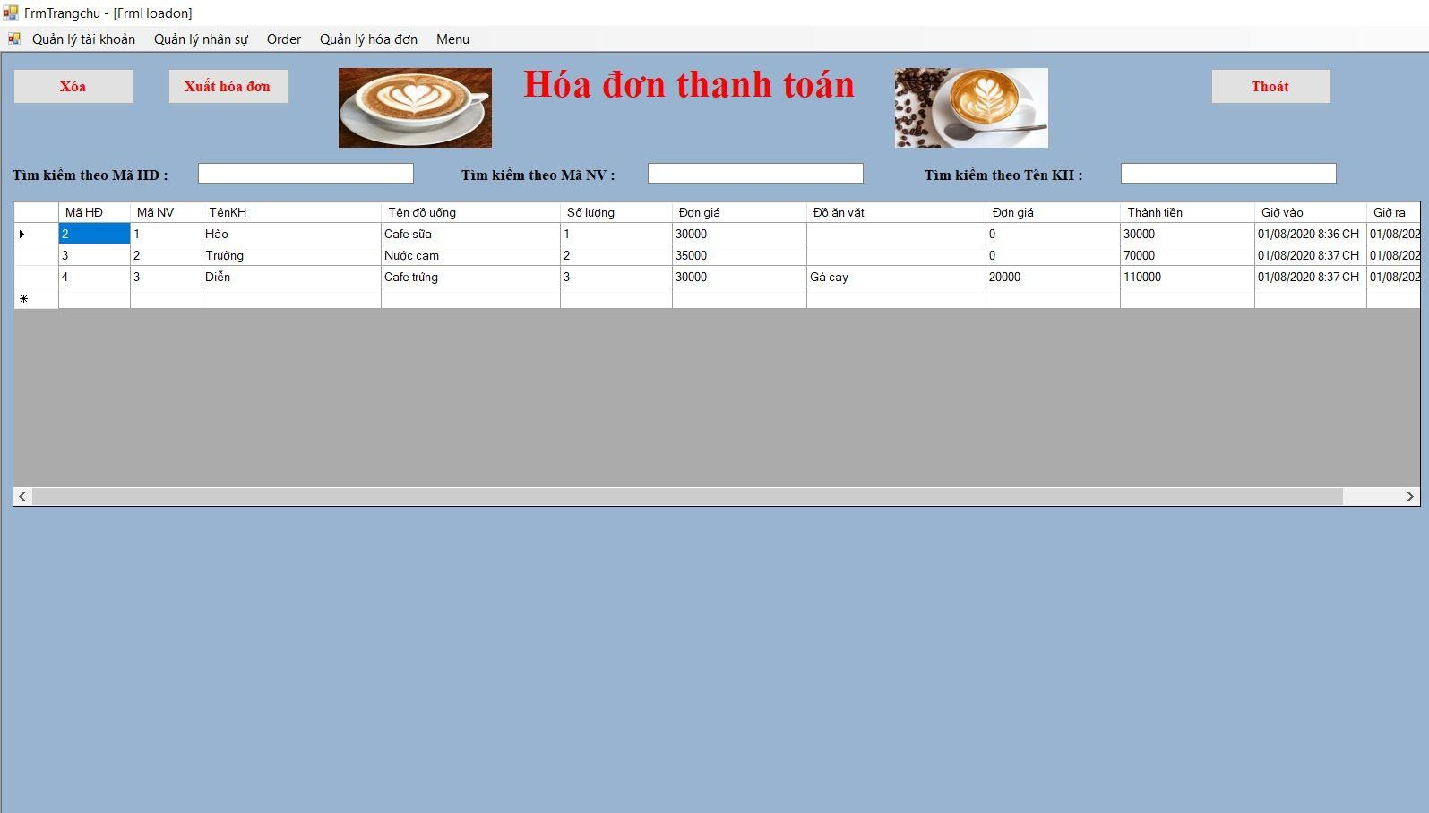

Form hóa đơn

* Form hóa đơn: có các chức năng xóa, tìm kiếm theo mã hóa đơn, mã nhân viên hoặc tên khách hàng. Có chức năng xuất hóa đơn để thanh toán
  1. **Tạo báo cáo**

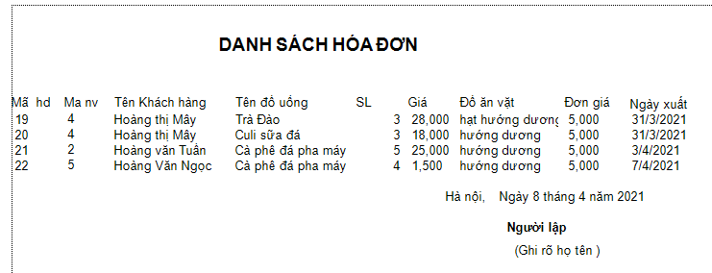

* Tiếp theo là báo cáo Form Nhân viên:

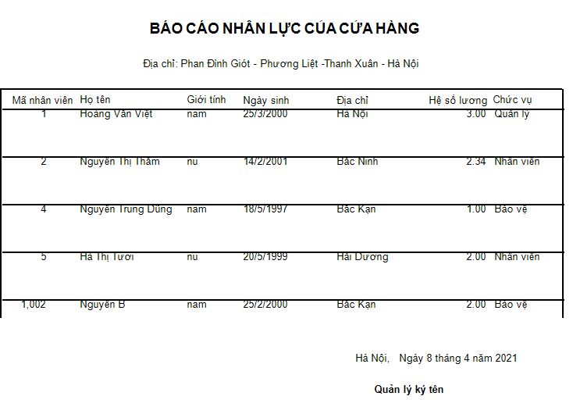

* Form Menu

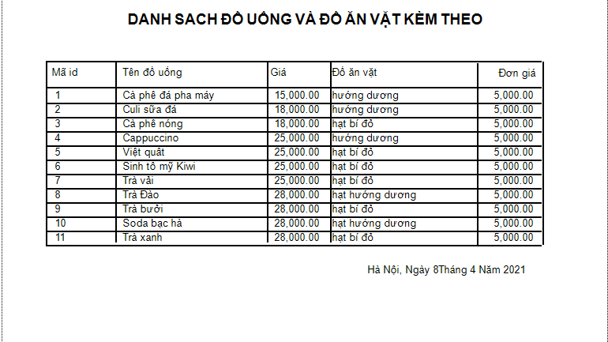

1. **Nguồn tham khảo**

* Slide giáo trình giảng viên Nguyễn Thị tâm: <https://lms.hou.edu.vn/pluginfile.php/330092/mod_resource/content/2/5.WindowsForm_Dieukhien_SV.pdf>
* Ebook tài tiệu c# từ cơ bản đến nâng cao: <https://123doc.net/doc_search_title/92101-giao-trinh-c-windows-forms.htm>